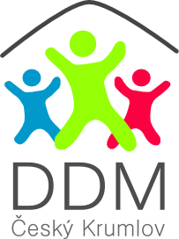
Dům dětí a mládeže Český Krumlov
Linecká 67, 381 01 Český Krumlov
www.ddmck.cz
720 044 590
pedagog@ddmck.cz

VÝSLEDKOVÁ LISTINA
Okresního kola Olympiády v ČJ 2021/2022 II. kategorie
ze dne 29. 3. 2022; DDM Český Krumlov

Pořadí jméno škola počet bodů
1. místo: Kristýna Sypalová SUPŠ, Anežka 43
2. místo: Emílie Tvarohová Gymnázium ČK 40
3. místo: Jakub Honetschläger Gymnázium ČK 37

4. místo: Jolana Hurná Gymnázium ČK 32
David Stehlík SUPŠ, Anežka 32
6. místo: Eliška Kubínová SUPŠ, Anežka 26

_________________________________________________________________________________

Porota: Mgr. Ilona Nová, Mgr. Jan Kubeš
Gratuluji výhercům a třem prvním, kteří postupují do KK v Českých Budějovicích.
Děkuji členům poroty a všem, kteří se olympiády zúčastnili.
V Českém Krumlově 29. 3. 2022
zpracovala
Mgr. Pavla Marchalová, Ph.D.,
pedagog DDM CK

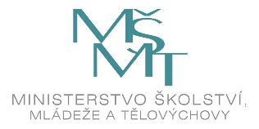SOUTĚŽ BYLA PODPOŘENA MŠMT

